
«Лучший уголок природы»
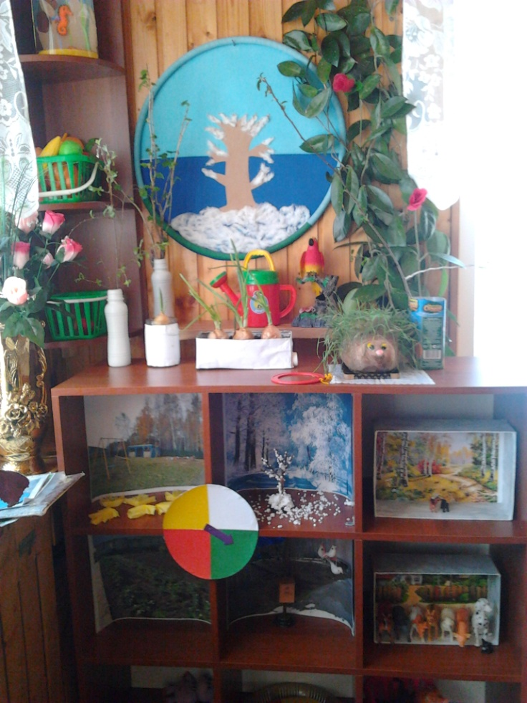

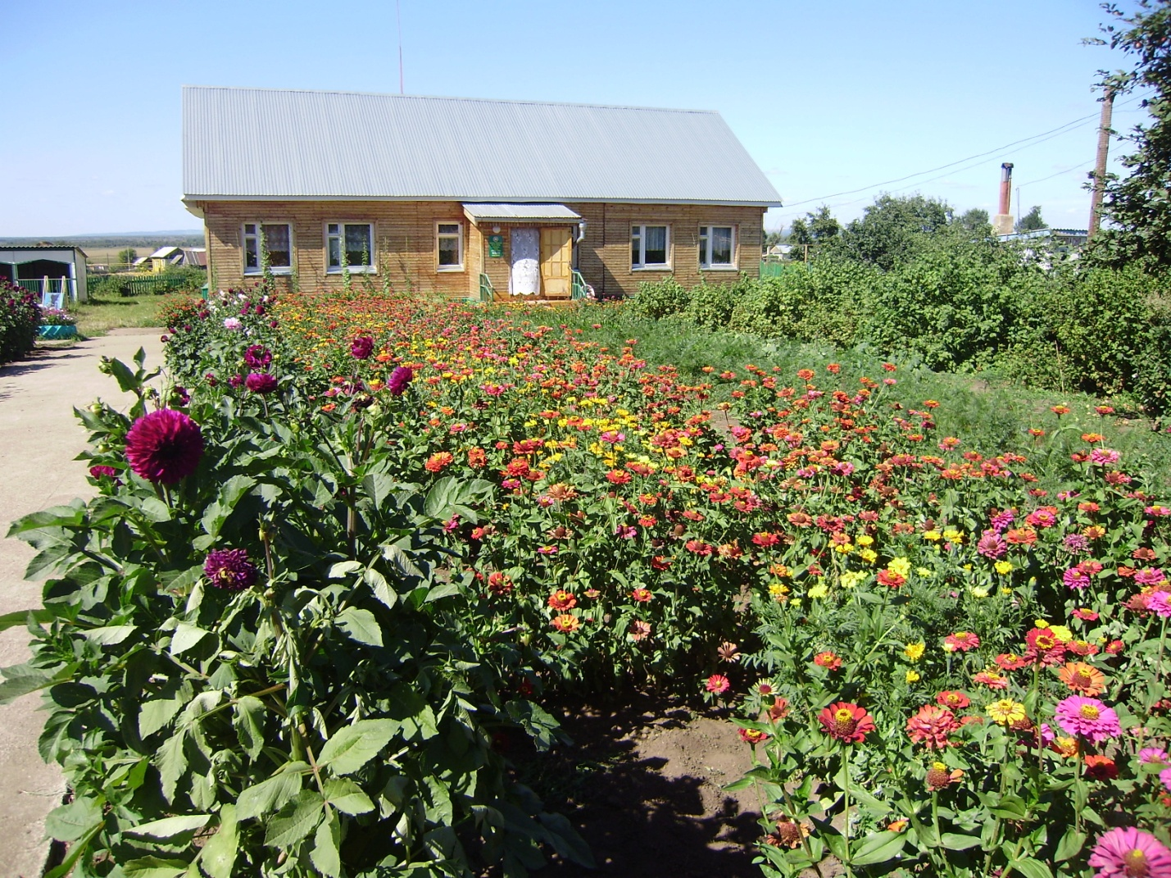

Эчтәлек
- Беренче кечкенәләр төркемендә табигать почмагы ..........5
- Табигать почмагындагы бүлмә гөлләре............................13
- Дидактик уеннар ................................................................29
- Әйләнә-тирә белән таныштыру буенча шөгыль “Бүлмә гөлләре”....................................................................................60

“Бала яшьтән тирә-яктагы матурлыкны күреп үссә, аңа сокланса гына чын кеше булып җитлегәчәк”
В.А. Сухомлинский
Табигать кешенең яшәү чыганагы. Ул анда туа, яши, тереклек итә. Табигать кешене сокландыра да, моңландыра да, тынычландыра да. Кеше кечкенәдән табигать кочагында үсә. Табигатьнең барлык матурлыкларын – яшел урманнарын, чәчәккә күмелгән болыннарын, иркен иген басуларын, челтерәп аккан чишмәләрен, кыскасы барлык тереклек ияләрен күреп, ишетеп, алар белән аралашып үсә.
Әммә әйләнә-тирә мохитнең – һава, җир һәм сулыкларның пычрануы, табигый байлыкларның кимүе кешелек җәмгыяте алдына зур бурычлар куя. Бу факторлар кеше тормышына, дөньяга карашына, культурасына һәм әхлагына, шулай ук сәламәтлегенә зур йогынты ясый. Мондый шартларда экологик тәрбия һәм белем бирүне көчәйтү зур әһәмияткә ия. Шуңа күрә балаларны мәктәпкәчә яшьтән үк үзебез яшәгән як табигатен белергә, аның байлыкларын дөрес файдаланырга һәм сакларга өйрәтү бик тә мөһим. Әгәр дә без – тәрбиячеләр, ата-аналар балаларны кечкенәдән үк табигать күренешләре белән кызыксындырып, һәрбер тереклеккә мәхәббәт хисен тәрбияләсәк, аларга карата мәрхәмәтлелек уята алсак, балалар зур үскәч, тирә-юньгә яхшы мөнәсәбәттә булырлар дип ышанып әйтә алабыз.
2013-2014 нче уку елында мин беренче кечкенәләр һәм иң кечкенәләрнең икенче төркемчәләрендә эшлим. Тәрбия һәм белем бирүдә М.А. Васильеваның “Балалар бакчасында тәрбия һәм белем бирү” программасын, яңа укыту-методик комплектларын, аудио һәм видео кушымталарын кулланам.
Үземнең төркемдә бала һәм әйләнә –тирә дөнья эшчәнлеге буенча эш оештырганда программадан чыгып түбәндәге максатларны куйдым:
- Балаларда табигать белән кызыксынучанлык тәрбияләү;
- Үсемлекләр турындагы күзаллауларын киңәйтү;
- Бүлмә гөлләре белән таныштыру;
- Йорт хайваннарын күзәтү;
- Йорт кошлары һәм бакча мәйданчыгына килгән кошлар белән таныштыру;
- Йорт хайваннарына хас үзенчәлекләрне билгеләү;
- Кайбер кыргый хайваннарны танырга һәм исемнәрен әйтергә, аларга хас үзенчәлекләрне аерып күрсәтергә өйрәтү;
- Су һәм комның үзенчәлекләре белән таныштыру;
- Табигать күренешләрен күзәтү, туган як табигатенә карата сак караш һәм мәхәббәт тәрбияләү;
- Урамда һәм табигатьтә үзеңне әдәпле тоту кагыйдәләрен аңлату.
Эшемне оештырганда түбәндәге методик кулланмалардан файдаланам:
- К.В. Закирова, “Балалар бакчасында тәрбия һәм белем бирү”, 2009.
- М.М. Марковская, “Уголок природы в детском саду”.
- К.В. Закирова, “Уйный, уйный үсәбез”, 2012.
- С.Н. Николаева, “Методика экологического воспитания в детском саду”.
- С.Н. Николаева, “Юный эколог”, 2010.
Татар телендә тәрбия һәм белем бирүче төркемдә эшләүче буларак, табигать, экологик тәрбия темасын “Туган телдә сөйләшәбез” методик кулланмасы аша дәвам итәм.
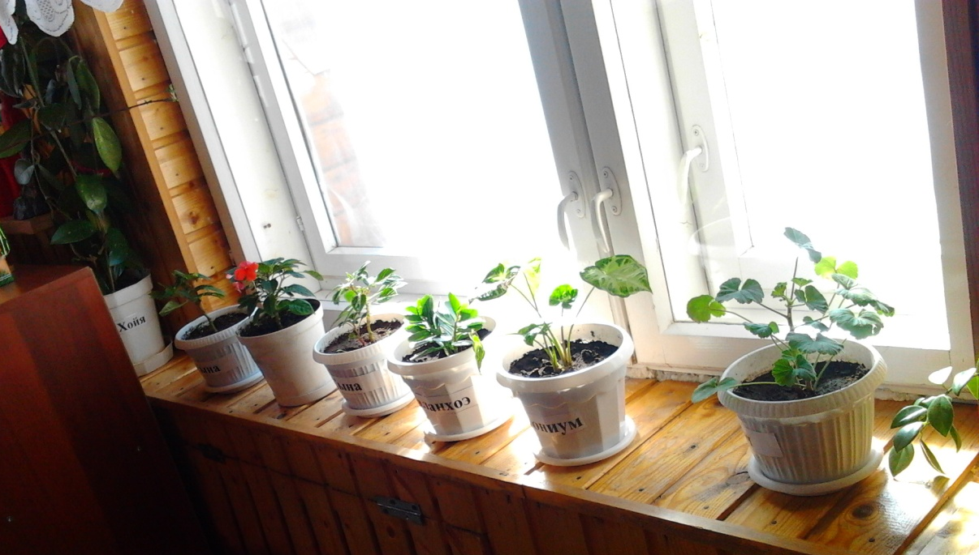
Бакчада балаларны табигать белән таныштыру, аңа мәхәббәт тәрбияләүдә табигать почмагы ярдәм итә. Моның өчен мин төркемдә шартлар тудырдым, экологик почмак булдырдым. Табигать почмагына яшь узенчәлегенә туры килерлек гөлләр утырттым.
Беренче кечкенәләр төркемендә балаларны гөлләр белән таныштыру максатыннан, игътибарларын чәчәк атып утыручы гөлләргә юнәлтәм. Аларны ике төрле чәчәк аткан яран гөле белән таныштырам (берсе кызыл, берсе ак). Төсләрен балаларның үзләреннән әйттерәм, гөлләрне тәрбияләргә кирәклеге турында сөйлим, ничек итеп су сибәргә кирәклеген аңлатам һәм әкренләп бу эшкә балаларны да тартам.
Балалар hәр көнне гөлләрнең ничек үсеп, чәчәк атуын күзәтә, төпләрен тәрбияче ярдәме белән йомшарталар, су сибүне күзәтәләр, тузанын сөртәләр. Шау чәчәктә утырган үсемлекләрнең матурлыгын күреп сокланалар. Әгәр даими тәрбияләмәсәң, аларның шулай үсмәячәген, үсемлекләрнең дә тере табигать икәнен, аларның үсешенә яктылык, су сибеп тору, төпләрен йомшарту кирәк икәнен үз күзләре белән күреп торалар. Балалар бакчасынның табигать почмагында даими яшәүчеләр – бүлмә гөлләре. Алар электән үк кешеләрнен яшәү урыннарынарын бизәгәннәр. Бүлмә гөлләренең күпчелеге чыгышы белән тропик һәм субтропик илләрдән. Чыгышына карап төрле караш (туфрак, су сибү, яктылык) тәлап итәләр. Гөлләрнең төренә, нинди табигать шартларына яраклашып үсүенә, тәрбияләү ысуллары да төрле булуына карап табигать почмагында бүлмә гөлләребезнең паспортын булдырдым.
Уку елы башында балаларны табигатьнең көз ел фасылы белән таныштыру өчен табигать почмагы ясадым. Көз ел фасылын сары төс белән бәйләп аңлаттым, сары төс белән танышуны ныгыттым. Региональ компонентлар кулланып, табигатьтәге һәрбер үзгәрешне үзебезнең участоктагы үзгәрешләр белән бәйләп барам. Күзәтү өчен бер агач (каен агачы) билгеләдек. Прогулкага чыккан саен андагы үзгәрешләрне өйрәндек, кабатладык, ныгыттык. Балаларда системалы белем булдыру максатыннан, эшчәнлегемдә ТРИЗның системалылык алымын кулланырга тырышып эшләдем.
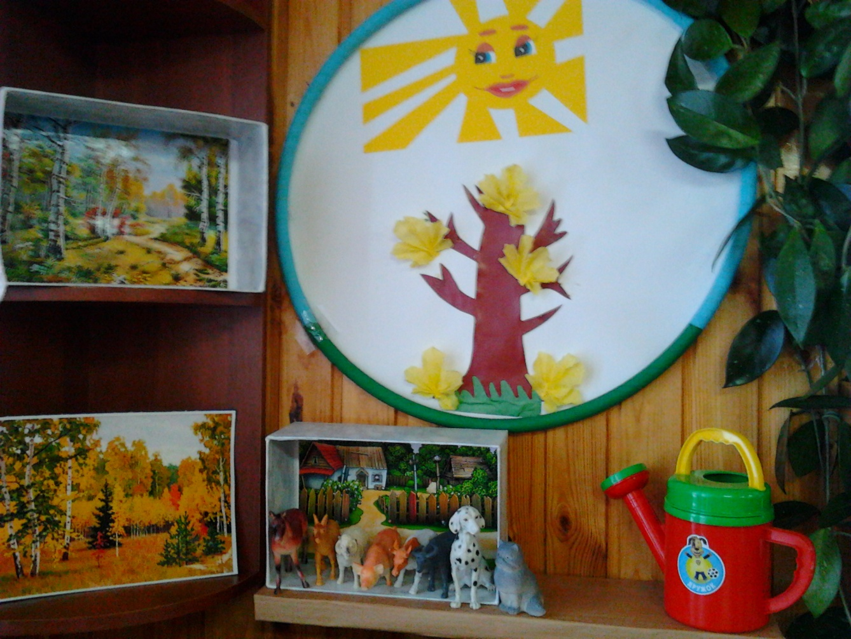
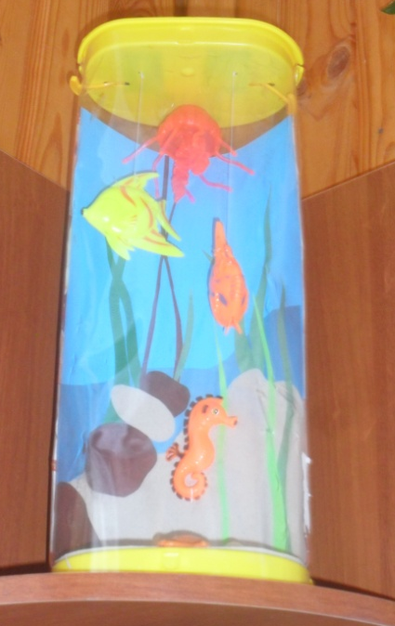
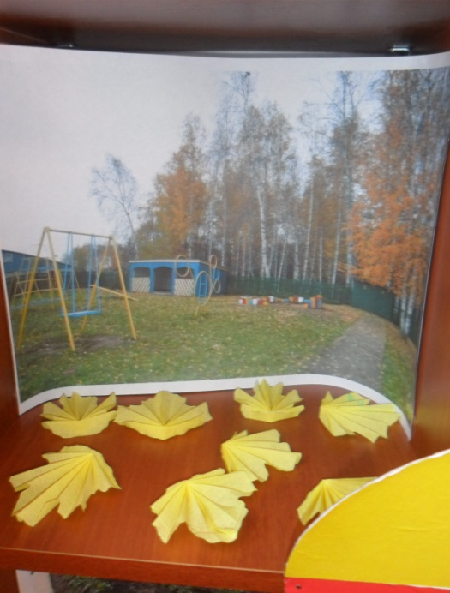
Төркемдә балаларым бик кызыксынучан һәр нәрсәне отып алырга гына торалар. Ел фасылларын төсләр белән бәйләүне табигать почмагында чагылдырдым. Табигатьнең көз ел фасылында йорт хайваннарының, йорт кошларының, участоктагы кошларның тормышлары, аларга хас үзенчәлекләр турында төрле дидактик, хәрәкәтле, сүзле уеннар оештырдым. “Курчакны киендер” уены аша көзге киемнәр турында белемнәренә төгәллек керттек, киенү-чишенү эзлеклелеген истә калдырырга, тәрбияче сорауларына җавап бирергә өйрәндек. Шөгыльдән тыш вакытларда аудиоязмалар, мультфильмнар аша яңа укыту-методик комплекты маскалары аша белемнәребезне ныгыттык. Балаларның белемнәрен ныгытуда файдалану өчен төркемемдә “кыргый хайваннар”, “йорт хайваннары”, “сулыкларда яшәүчеләр”, “яшелчәләр”, “җиләк-җимешләр” муляжлары булдырдым.
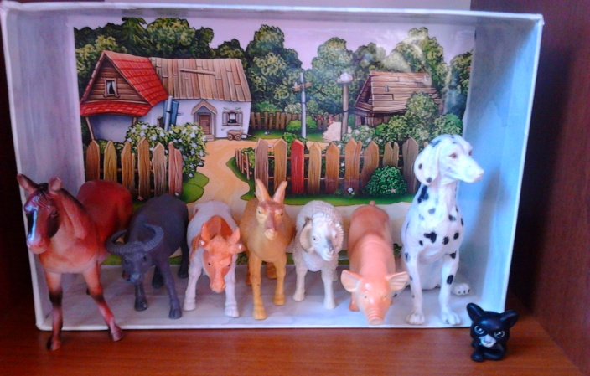
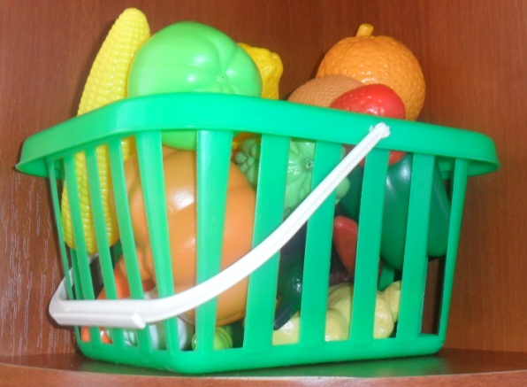
Табигатьнең кыш ел фасылы белән таныштыру өчен табигать почмагымны яңарттым. Бергәләп кышкы агачны күзәттек, табигать почмагына ясап куйдык. Кышкы агачка хас билгеләрне өйрәндек, кабатладык, ныгыттык. Кыш ел фасылын ак төс белән бәйләдек. Төркемнең табигать почмагына да бергәләп кар бөртекләре ясадык: аларга хас характер билгеләрне (оча, бөтерелә, ява, уйный, әйләнә) өйрәндек.
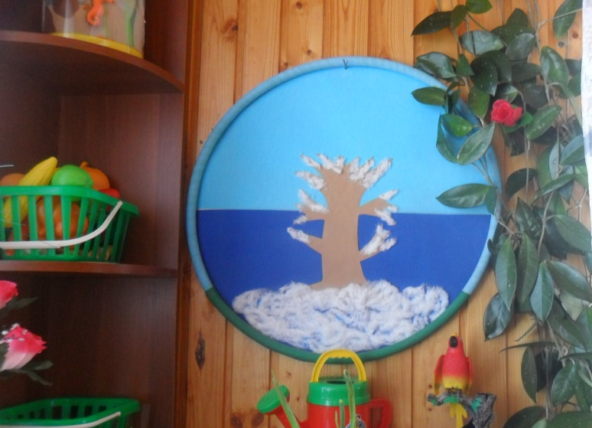

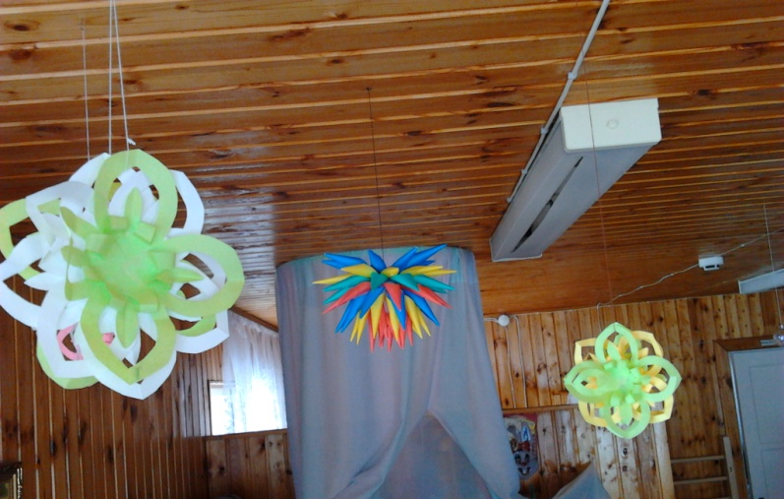

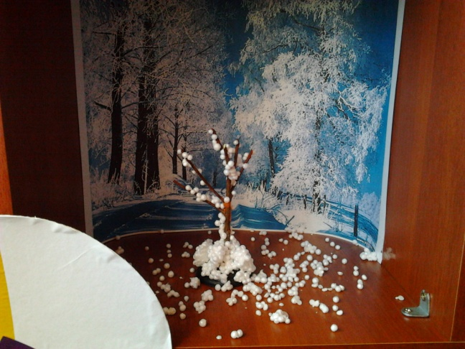
Балаларны кар һәм аның үзлекләре (эри, ак төстә, йомшак, салкын, җиңел) белән таныштыру, күзәтүчәнлекләрен, игътибарлылыкларын үстерү, кышкы табигатькә соклану хисе тәрбияләүне бурыч итеп куеп шөгыльләр, күзәтүләр үткәрдем. Балаларның кышкы киемнәре турында, киенү-чишенү эзлеклелеген истә калдыру максатыннан уеннар уйнадык. Балалар бигрәк тә “Кар бабай яса”, “Курчакны киендер”, “Кар бөртеге”, “Түгәрәк уены”, “Кем ничек кычкыра?” үстерешле уеннарын, “Куяным”, “Йонлач көчек”, “Мәче”, “Тавыклар һәм әтәч”, “Кәҗә”, “Чебешле тавык”, “Казлар” уеннарын яратып уйныйлар.
Табигать объектлары белән кызыксыну теләге формалаштыру максатыннан, табигать почмагына 15 январь көнне балалар белән күзәтү өчен суган утырттык. Бүлмәбез җылы булгач, суганыбыз бик тиз кыякка үсте. Икенче иртәнге аш вакытында алма ашаганда мин аларга юып суганны да ашаттым. Балаларның сүз байлыгын үстерү өчен “әче”, “баллы” төшенчәләре өйрәнелде. Калган суганны турап, пешекче апаның ашка салганын аңлаттым.
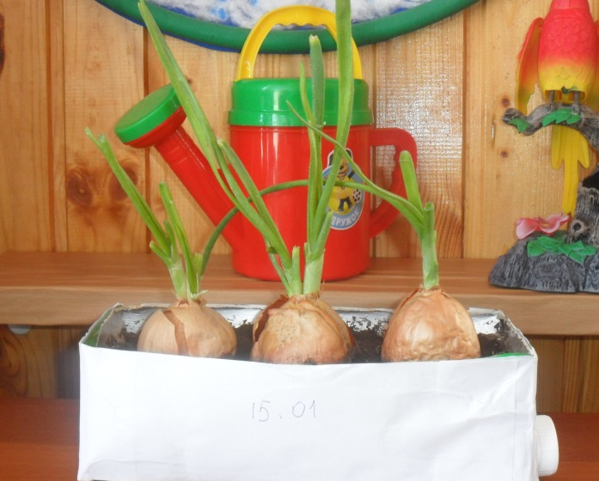
Әти әниләр белән сөйләшеп, балаларга агач ботаклары китерттек. Суга утырттык та һәр көнне бөреләрнең бүрткәнен, яфрак ярганын күзәттек. Тышта кар булса да, тәрәзә төбебездә яфрак ярган агач ботаклары балаларда уңай эмоцияләр тудырды. Үсемлеккә яфрак ярыр өчен җылылык кирәк булуын аңлаттым.
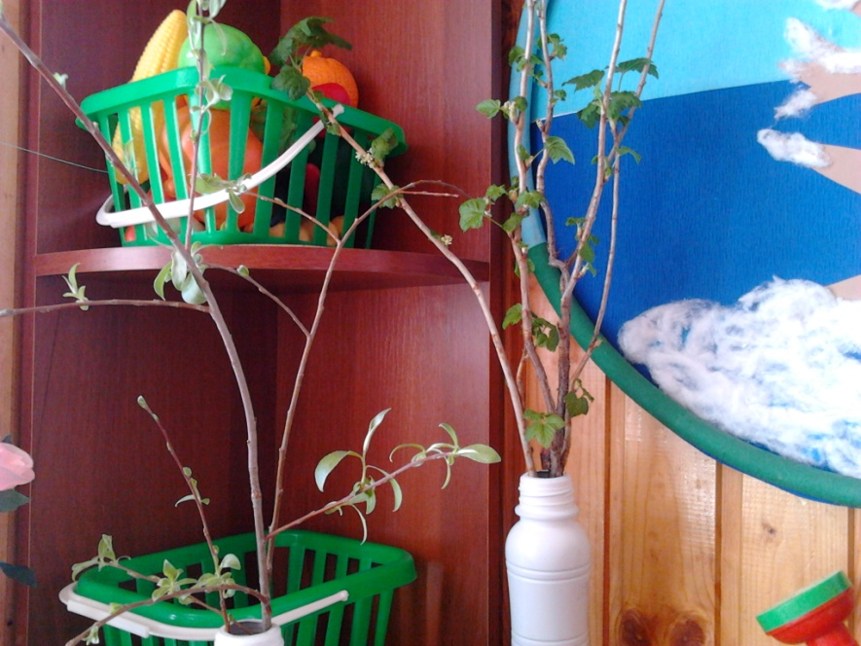
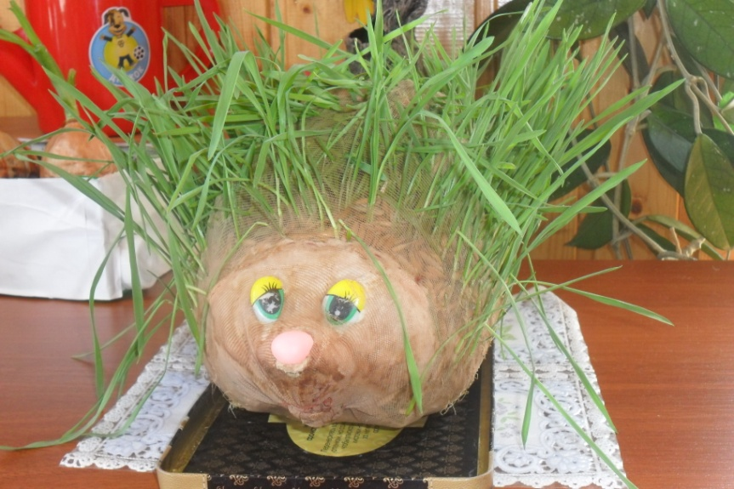
Табигать почмагыбыз җанлырак булсын өчен балалар белән бергә солыдан керпе ясап куйдык. Бер атнада керпебез әни керпегә әйләнде. Кыргый хайван булган керпе белән таныштыру өчен аңа хас булган үзенчәлек “энәле” булуын аерып күрсәттем. УМК картиналарын карап, өйрәнгәнебезне ныгыттык.
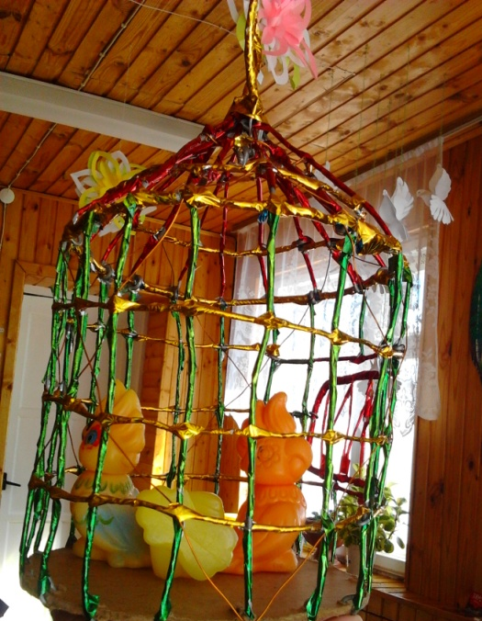
Кош тавышларын тыңлау, аларны образлары аша ныгыту максатыннан, читлек ясап попугайлар куйдык. Алар аша тыштагы кошларга ярдәм итәсе килү теләге тудырырга тырыштым. Кошларга, кошларның йомыркаларына тияргә, аларның ояларын туздырырга ярамаганлыгын аңлаттым.
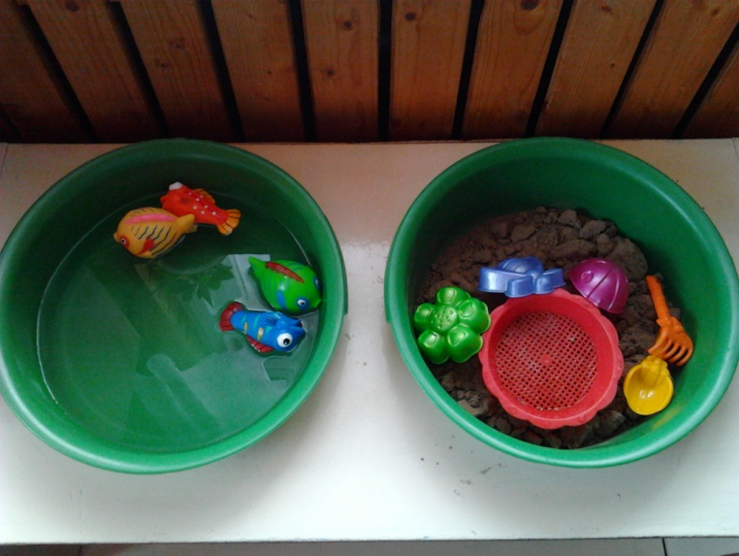
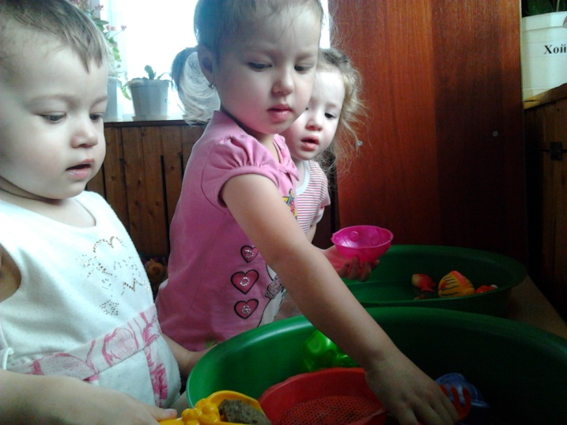
Уен вакытында балаларны су һәм ком үзенчәлекләре белән таныштыру өчен су һәм ком зонасы булдырдым.

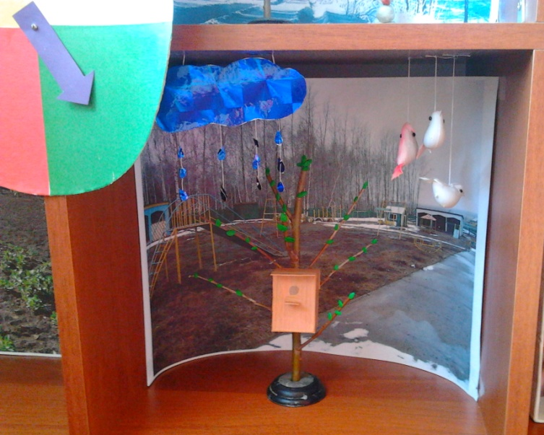
Балаларны табигатьнең яз фасылы белән таныштыру өчен календаремны үзгәрттем. Язгы табигатькә экскурсия ясадык. Участокка өлкән төркем балалары алып килгән сыерчык ояларын күзәттек. Ояга кереп йөргән сыерчыклар балаларда кызыксыну уятты, сораулар күп булды. Күзәтүне дәвам итәбез.



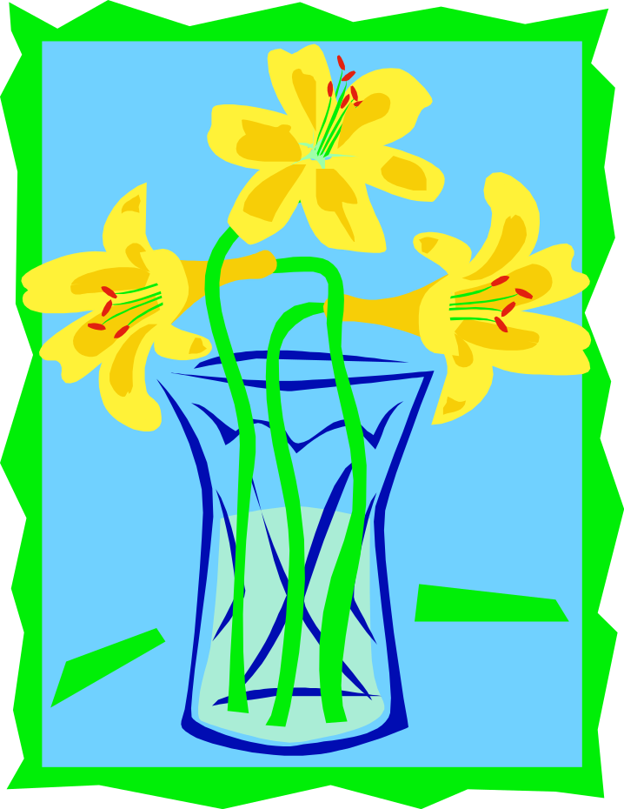

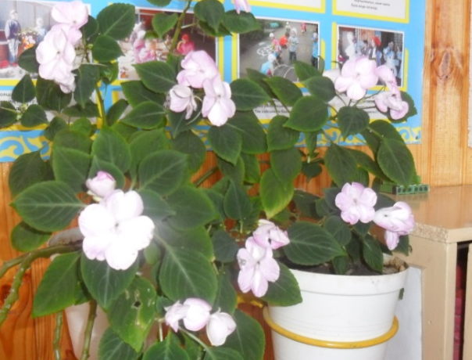
Кына (бальзамин)
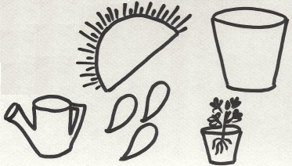
Бальзамин (Impatiens L.) насчитывает свыше 500 видов однолетних и многолетних травянистых растений семейства бальзаминовых. Он имеет еще несколько ласковых названий: огонёк, недотрога, Иванушка, вечноцвет, Ванька - мокрый.
Бальзамины - одни из наиболее старинных комнатных растений, завезены в Европу в 1596 году и уже более четырехсот лет растут на окнах. А происходят они из тропических лесов Занзибара, встречаются также и в Восточной Индии, а некоторые их виды растут в Средней Азии, где из корней получают желто-красную краску (хну). Не только корень, но и листья, и цветы выделяют желтый сок, окрашивающий пальцы.
Бальзамины - однолетние и многолетние растения. Многолетние виды в наших условиях - комнатные растения, а однолетние мы можем видеть на клумбах. Стебли растений хрупкие, гладкие, сочные, ветвистые. Листья длиной 8-12 см, овальные или ланцетные, зубчатые, на мясистых черешках, зеленые или пурпурно-бронзовые. Цветут бальзамины очень обильно почти круглый год, цветки без запаха. В зависимости от сорта могут быть махровыми и разной окраски, кроме голубой и чисто желтой. После опыления цветов бальзамина образуются мясистые зеленые плоды, которые быстро высыхают и превращаются в коробочку. Стоит только слегка до нее дотронуться, как она лопается, выстреливает довольно крупными семенами и скручивает свои створки внутрь, поэтому в «народе» его называют недотрогой. Бальзамин – хрупкое растение, иногда нуждается в опоре. Взрослые растения ежегодно обрезаются, регулярно прищипываются молодые растения – это стимулирует появлению новых побегов, формированию красивого куста с соцветиями.
Уход за растением
Местоположение: бальзамин неприхотлив к освещению, но для хорошего цветения необходимо несколько часов в день яркого света, но от жгучих лучей лучше притенять. Хорошо подходит восточное и западное окно. В летний период можно выносить на открытый воздух, но следует защитить растение от прямых солнечных лучей и осадков.
Температура: оптимальная температура воздуха 20-22°C, зимой не ниже 15°C. При длительном охлаждении листья опадают.
Полив: в весенне-летний период бальзамин поливают регулярно и обильно, зимой полив уменьшают, не допуская пересыхания земляного кома и застоя воды в поддоне.
Подкормка: подкармливать следует бальзамин с мая по сентябрь каждые 15 дней половинной дозой минерального удобрения. Следует избегать чрезмерного внесения азотных удобрений, что может спровоцировать слишком сильный рост и затормозить образование цветков.
Пересадка: сразу после покупки бальзамин пересаживают в тесный горшок, так можно стимулировать цветение. Бальзамины неприхотливы к почве. Могут расти почти в любой питательной и рыхлой землесмеси. Со временем бальзамины теряют свою декоративность, и их следует обновлять черенкованием каждые 2 года.
Размножение: размножаются бальзамины очень легко - семенами или черенкованием верхушек побегов.

Миләүшә (фиалка)
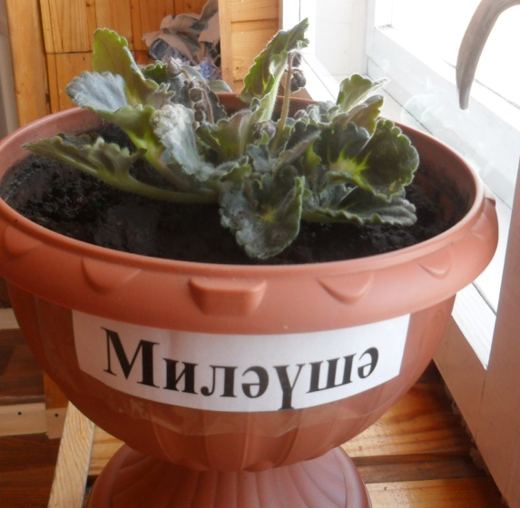
Родина сенполий Узамбарские горы Африки. Это растение является любимцем многих цветоводов. Природные узамбарские фиалки отличаются разнообразием окраски и форм цветков и листьев. Но благодаря коллекционированию и селекционированию, продолжавшемуся не одно столетие выведены настолько разнообразные и многочисленные сорта фиалок, что для того чтобы их описать пришлось бы создавать отдельный сайт. Мы же попробуем изложить самую необходимую информацию об узамбарских фиалках. Хотя многие, кто начинает разводить сенполии, задаются вопросом, какой же сорт распустился на их подоконнике.
Уход за растением
Температура: Умеренная, оптимально 21-22 °C, без резких колебаний. Зимняя не ниже 16 °C. Сенполии не переносят холодных сквозняков.
Освещение: Яркий свет, с притенением от прямых солнечных лучей в самые жаркие часы. Лучшее место - подоконник восточного или западного окна. Желательно, чтобы свет равномерно освещал растение со всех сторон, для чего их периодически поворачивают на окне. Для того, чтобы добиться цветения сенполий весь год применяют искусственное освещение. Лучше всего использовать люминесцентные лампы мощностью 40 Вт. Размещают их на высоте около 30 см от полки с растениями. Продолжительность искусственного освещения - 14 часов в день.
Полив: Поливают по мере подсыхания земляного кома, т.е. земля должна всегда быть влажноватой, но не залитой. Вода для полива должна быть теплой, мягкой, отстоянной не менее 12 часов. При поливе старайтесь, чтобы вода не попадала на листья. Можно поливать с поддона.
Пересадка: Для выращивания сенполий используют достаточно широкие горшки, не большой высоты, размер горшка должен соответствовать размеру растения. Молодые растения, имеющие всего несколько листочков (размножение весной) сажают в маленькие горшки, 5-7 см в диаметре, затем (уже летом), их пересаживают в большие горшочки около 9 см в диаметре. Миниатюрные сорта фиалок выращивают в горшочках 3-4 см в диаметре (такие продают под кактусы в цветочных магазинах). Лучший горшок для сенполий тот, у которого высота совпадает с шириной, так как у этих растений корни не разрастаются глубоко. Почва - смесь листовой (2 части), дерновой (3 части), хвойной (1 часть), торфяная (1 часть), с добавлением речного песка. Можно также использовать покупные смеси "Фиалка" и т.п.

Яран (герань)
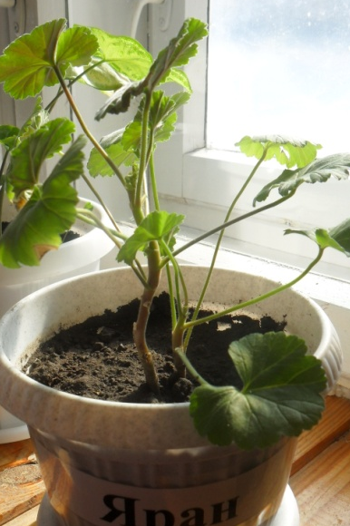
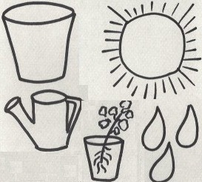

Известно около 300 видов, распространенных в умеренной зоне, преимущественно Северного полушария и в горных районах тропических областей. Однолетние и многолетние корневищные, травянистые растения. Стебли 40-60 см высотой, вильчато-разветвленные. Листья пальчато-лопастные или пальчато-рассеченные. Цветки одиночные или по два, пазушные, иногда собраны в соцветия.
Герани настолько устойчивые, малотребовательные растения, что почти все подряд пригодны для выращивания в России. Важно лишь создать тот минимум условий, который необходим для их успешного роста. В культуру в основном введены крупные, с красивыми листьями и яркими цветками корневищные и клубненосные растения.
Уход за растением
Почва: для нормального роста, обильного и длительного цветения все герани нуждаются в рыхлых дренированных плодородных почвах. Большинство гераней хорошо растут на кислых, слабокислых и нейтральных почвах. Но герань далматская, герань Ендраса, кровяно-красная, пепельная и герань Ренарда предпочитают почвы, богатые известью, в которых рН равно 8. Единственно, что для всех гераней, кроме герани болотной, является важным -это отсутствие застойного увлажнения. На тяжелых, богатых питательными веществами, глинистых почвах хорошо растут герань суковатая, луговая. Слегки кислые, торфяные почвы подойдут для герани черноглазой.

Температурный режим: несмотря на то что большинство описываемых гераней — растения южных районов, они вполне холодостойки. Даже в суровые зимы, например, зимой 1978/79 г., когда в Москве температура опускалась ниже 40 °С, герани не пострадали. Лишь у гераней с зимующими листьями (герань кровяно-красная и герань красно-бурая) произошло их преждевременное отмирание. Впрочем, весной выросли молодые зеленые листья, и цветение было таким же обильным, как обычно. Более обильно герани цветут в годы с теплой весной и жарким летом.
Уход: в правильно созданном цветнике герань быстро разрастается, и ее плотные кусты препятствуют росту сорняков. Поэтому уход за посадками герани довольно прост. Это тщательная прополка цветников в мае до появления массы листьев. В это же время почву рыхлят и в нее вносят вразброс комплексные минеральные удобрения. Хорошо герань реагирует и на внесение золы. В дальнейшем уход заключается при необходимости в поливе, а после увядания цветов надо срезать отцветшие побеги. Осенью, в конце сентября, у гераней с незимующими листьями обрезаются надземные побеги и укладываются в компостную кучу. Герани с зимующими листьями обрезать нельзя. Герань черноглазая требует подвязки. У герани луговой при летней обрезке иногда наблюдается вторичное цветение осенью.

Каланхоэ

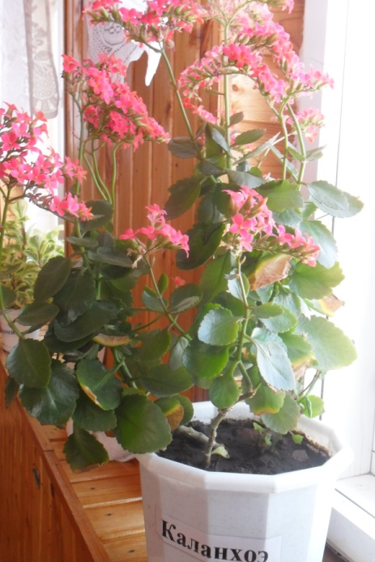
Эти суккулентные растения давно выращивают в комнатной культуре как декоративно-цветущие, декоративно-лиственные и лекарственные растения.
Каланхоэ Блоссфельда (Kalanchoe blossfeldiana) – кустовидное растение с прямостоячими одиночными или слабо разветвленными стеблями, высотой 30-45 см, имеются также миниатюрные формы, высотой до 15 см. Листья округлые, волнистые по краю, цветки собраны в полузонтичные соцветия. Выращивают в основном гибридные сорта с белыми, желтыми, лиловыми, розовыми, красными цветками.
Уход за растением
Местоположение: светолюбивое растение, но летом следует притенять от обжигающих прямых солнечных лучей. От жарких лучей солнца краснеют листья и появляются ожоги.
Температура: оптимальная температура летом 20-24°C, оптимальная температура для зимнего периода 12-15°C. Летом растение хорошо себя чувствует на открытом воздухе, при этом следует защитить от прямых солнечных лучей и от попадания осадков. Хорошо переносит незначительные перепады температур и сквозняки.
Полив: каланхоэ поливайте 1-2 раза в неделю с весны до середины осени, давая просохнуть земляному кому между поливами, затем 1-2 раза в месяц мягкой водой. Постарайтесь, чтобы при поливе вода не попадала в основании листьев и в центр куста – это провоцирует появление паразитарных грибов (черные пятна).
Подкормка: для цветущих каланхоэ – цветочное удобрение в количестве 1/2 рекомендованной дозы. Для лиственных видов – удобрение для кактусов. Удобряют 1 раз в месяц с апреля до сентября. Осенью их количество несколько сокращают, а зимой подкормку прекращают совсем, устраивая растению период покоя.
Пересадка: для выращивания каланхоэ подготавливают почвенную смесь, состоящую из дерновой и листовой земли, перегноя и песка в равных частях. Корни растения подвержены корневой гнили, поэтому на дно горшка необходимо положить надежный дренажный слой из битого кирпича или керамзита. Молодые растения пересаживают ежегодно, в дальнейшем – через 2-3 года.

Бегония
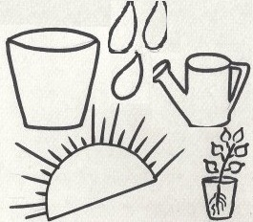
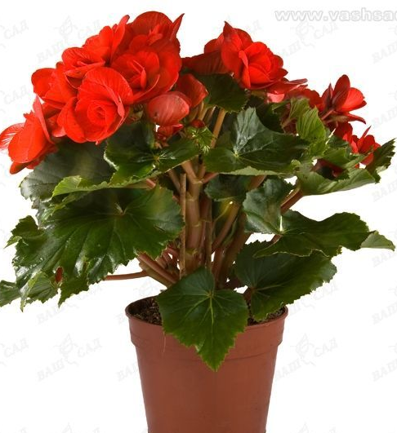
Семейство бегониевых. Родиной более 1000 видов этого единственного в семействе рода являются Средняя и Южная Америка, а также Юго-Восточная Азия, где их можно встретить в субтропических и тропических районах.
Уход за бегониями
Местоположение: яркий рассеянный свет, особенно в период цветения. Культивировать можно при южной, юго-западной, западной и восточной экспозиции. От полуденного солнца следует притенять, чтоб листья не потеряли окраску, не выгорели и не получили ожогов.
Температура: оптимальная температура летом – 20-22°С, зимой 16-18°С. Температура в помещении зимой не должна быть ниже 15°С. Бегония не любит сквозняков и не любит перестановки с места на место.
Полив: в период роста с весны до осени держите земляной ком в горшке слегка влажным, но не заливайте растение. Поливайте по мере подсыхания верхнего слоя почвы. Зимой поливы немного сократите. При чрезмерном поливе поражается мучнистой росой.
Подкормка: в период роста и цветения 3-4 раза в месяц жидким удобрением для комнатных растений. В осенне-зимний период удобряйте 1 раз в месяц полным минеральным удобрением.

Пеперомия
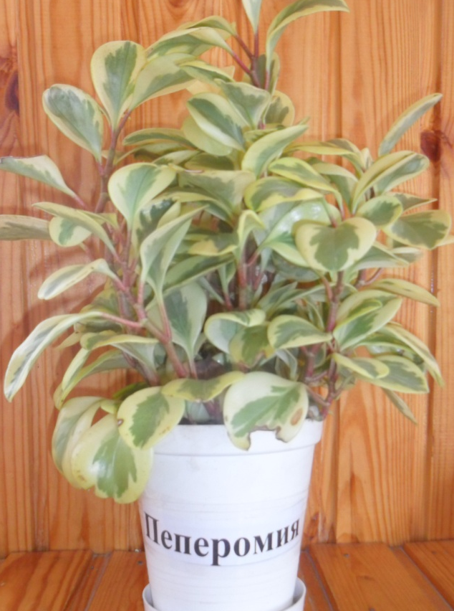
Пеперомия туполистная (Peperomia obtusifolia). Родина – Южная Америка. У этого вида пеперомии листья более округлые, а само растение менее облиственное.
Советы по уходу
Температура: хорошо растет в теплых помещениях при 18-20°C, а зимой не ниже 16°C.
Освещение: яркий рассеянный свет, обязательное притенение от прямых солнечных лучей весной и летом. Виды пеперомий с темно-зелеными листьями растут в легкой полутени, пестролистные виды более светолюбивы. Зимой требуется хорошее освещение, иначе листья начинают мельчать и терять окраску, поэтому к зиме переставьте пеперомию ближе к свету. В средней полосе России зимой пеперомия может стоять даже на южном окне.
Полив: должен быть регулярным, умеренный весной и летом, зимой редкий, когда почва основательно подсохнет. Почва не должна полностью пересыхать или быть слишком сырой. Пеперомия плохо переносит переувлажнение почвы, легко загнивает или подвергается образованию пятнистостей.
Удобрение: в период активного роста с марта по август через две недели, жидким удобрением для комнатных растений. Если есть недостаток питательных веществ в почве, то молодые листья мельчают. Дозу удобрения берут в два раза меньше, чем в инструкции.

Хойя
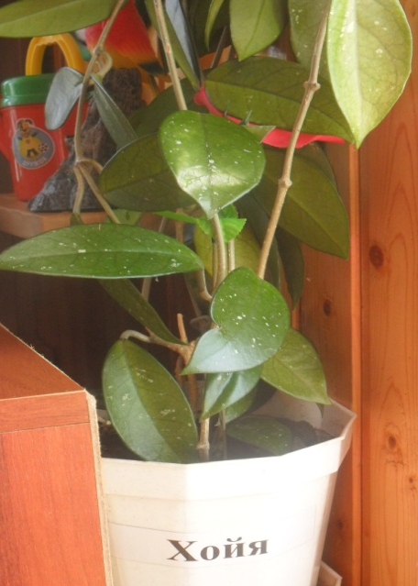
Хойя мясистая (Hoya carnosa). Известна в культуре как восковый плющ, одна из самых распространенных комнатных цветущих лиан. В комнатной культуре известны пестролистные формы с кремовыми и красноватыми пятнами в середине листа и с желтоватой каймой по краю. Листья покрыты восковым налетом, отсюда и обиходное название этого растения. Цветки звездчатой формы, душистые, белые, розоватые, с более темным пятном в середине, собраны в зонтик. Родина – Китай, Индия.
После появления первых цветочных почек и во время цветения, растение не рекомендуется трогать или переставлять с места на место, иначе бутоны и уже распустившиеся цветки начнут опадать. Цветет хойя все лето, начиная с июня, каждое соцветие цветет по несколько недель. После цветения цветоносы не обрезают, так как на следующий год на них развиваются новые соцветия.

Сингониум
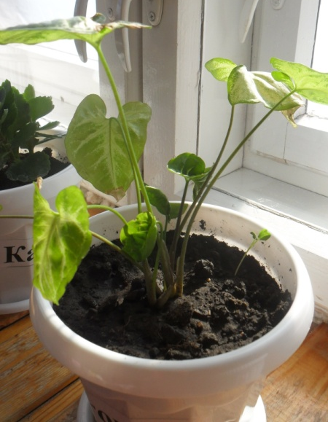
Род Сингониум насчитывает около 30 видов растений и принадлежит к семейству ароидных. Эти растения — лианы и эпифиты, карабкающиеся к свету по стволам более мощных тропических растений. Поэтому, для усиления декоративности сингониума в домашних условиях, необходимо давать опору в виде коры, кусков древесины или трубки со мхом. Растение будет обвиваться вокруг опоры, и расти вверх, достигая 1,5 - 1,8 метров в высоту. Можно выращивать сингониум как ампельное растение, подвесив горшок высоко, тогда ветви растения будут зеленым ковром свисать вниз.
Сингониум необычен тем, что с возрастом у него меняется форма листьев. У молодых растений – простые, сердцевидные, пестро окрашенные на длинных черешках листья, затем листовая пластина становится рассеченной на 3 – 5 сегмента. Цветки собраны в соцветие-початок с бело-розовым покрывалом, в комнатных условиях не цветет.
Уход за растением
Местоположение: яркий рассеянный свет, от прямых солнечных лучей следует притенять, особенно летом. Сорта сингониума с темно-зелеными листьями выносят легкую полутень, пестролистные сорта более светолюбивы. Подходят для выращивания около южного или юго-восточного окна с прозрачной занавеской.
Температура: хорошо растет при 20-24°С, зимой не ниже 16°С. Активный рост начинается при температуре 18°С.
Полив: весной и летом поливают сингониум обильно, мягкой отстоянной водой. Следует избегать избыточного увлажнения - поливают по мере подсыхания верхнего слоя субстрата. С осени полив сокращают, зимой поливают умеренно. При низких температурах растение следует держать почти сухим.
Подкормка: в период активного роста с марта по август через каждые две недели, жидким удобрением для комнатных растений. При недостатке питательных веществ в почве - молодые листья мельчают. С октября по февраль сингониум не подкармливают.

Аспидистра
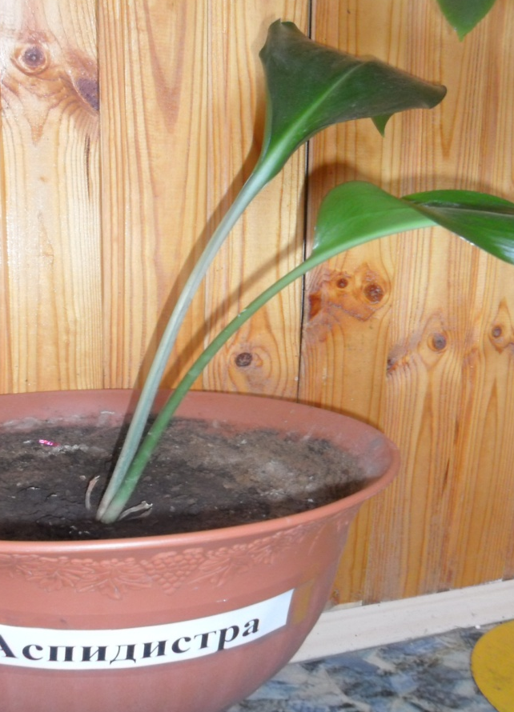

Аспидистра высокая (Aspidistra elatior) – единственный вид, выращиваемый в комнатном цветоводстве. Это бесстебельное растение, высотой 50-60 см, с удлиненно-эллиптическими, темно-зелеными листьями на длинных черешках. В культуре часто встречается декоративная пестролистная форма аспидистры с листьями, расцвеченными белыми, кремовыми или желтыми продольными полосами. В комнате растение зацветает редко малодекоративными одиночными желто- или темно-бурыми цветками. Искусственно опыляя цветки, можно получить ягоды грушевидной формы, величиной с голубиное яйцо.
Уход за растением
Местоположение: аспидистра – неприхотливое, теневыносливое растение, пригодное для озеленения помещений северной, северо-восточной и северо-западной экспозиций. Может расти в глубине комнаты далеко от окон. Бело-пестрая разновидность требует больше света, чем растения с зелеными листьями.
Температура: аспидистру без особых проблем можно выращивать в обычных комнатных условиях, создания какого-либо особого температурного режима не требуется. Зимой идеально содержание в прохладном, но непромерзающем помещении при 10-12°C, однако может успешно зимовать и при 20°C. Для пестрых форм оптимальная зимняя температура 12-15°C.
Полив: в период активного роста аспидистру поливают умеренно, не допуская избыток воды в горшке. Зимой в зависимости от температуры меняется водный режим, однако не следует допускать пересыхания земляного кома. Для полива рекомендуется использовать хорошо отстоявшуюся воду.
Подкормка: с апреля по сентябрь аспидистру подкармливают 1 раз в месяц полным минеральным удобрением.
Пересадка: растение болезненно переносит пересадку, поэтому эту процедуру проводят не чаще 1 раза в 2-3 года, или когда весь ком будет оплетен корнями, лучше в апреле-мае. У взрослых растений заменяют ежегодно только верхний слой земли. Корневище ни в коем случае нельзя засыпать почвой. Для пересаживаемых растений необходимы хороший дренаж и большая посуда.
Аспидистра хорошо растет на обычной огородной или садовой земле. Пестролистная форма ее более капризна и лучше растет на очень питательной, более рыхлой почве, состоящей из дерновой, листовой и перегнойной земли, а также песка (2:1:1:0,5). Подходит для выращивания гидропонным методом.
Размножение: аспидистру размножают делением корневища во время пересадки. В апреле-мае корневища разрезают на части с 3-5 листками, порезы присыпают толченным древесным углем. Отдельные части высаживают в горшки. Температура почвы при укоренении не должна быть ниже 18°C.

Глоксиния
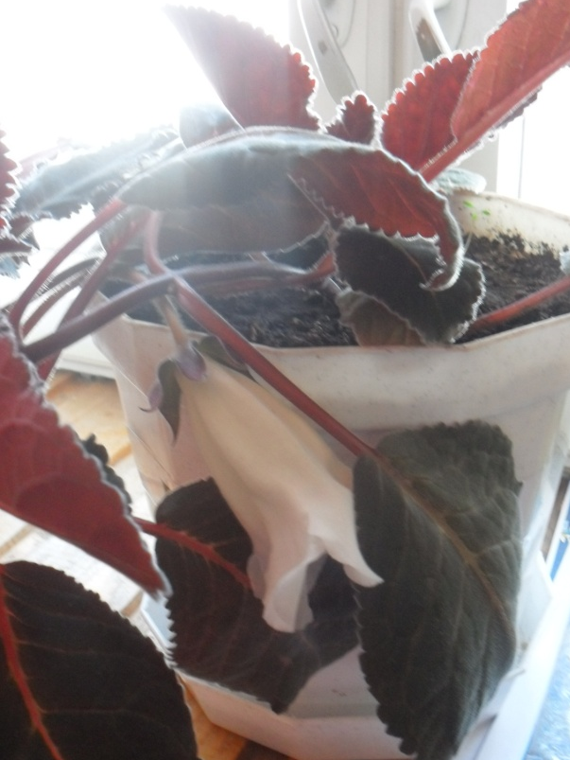
Род Глоксиния (Синнингия) насчитывает от 15 до 20 видов травянистых, низкорослых растений семейства геснериевых. Это клубневое многолетнее травянистое растение с относительно большими опушенными красивыми листьями и декоративными цветками. Размер цветка достигает в диаметре 7 см и более, окраска цветков белая, розовая, красная, синяя и пурпурная. При хорошем уходе из середины розетки появляется от 8 до 30 и даже до 40 бутонов, большая часть которых расцветает почти одновременно.

Уход за растением
Местоположение: глоксиния - светолюбивое растение. До середины мая глоксинию можно держать без притенения на западном и даже южном окне (если только в это время не устанавливается очень жаркая летняя погода), а с середины мая до конца лета предпочтительны восточные и северные подоконники. При содержании на прямом летнем солнце на листьях глоксинии могут появиться желто-бурые пятна - солнечные ожоги.
Температура: оптимальная температура для глоксиний – 20-22°С. Зимний минимум при хранении клубней 10°C.
Полив: глоксинии поливают обильно во время роста и цветения, избегают попадания воды на листья и цветы. Для этого каждые 3 дня опускают горшок в теплую неизвестковую воду на 10 минут, лишней воде дают стечь. Нельзя допускать пересушки земляной почвы, но излишняя сырость для них также губительна. После цветения полив сокращают, когда листья отомрут, держат растение сухим.
Подкормка: в период роста с апреля по сентябрь каждые 2 недели удобрением для орхидей. С октября по март подкармливание прекращают.
Особые требования: после цветения полив уменьшают, перестают подкармливать. После того как листья начнут желтеть и опадать, полив совсем прекращают. В период покоя клубень укладывают в ящики с песком, мхом или опилками и хранят в прохладном темном месте. Затем по мере отрастания пересаживают в горшки и выставляют на яркоосвещенное место, и начинают обильно поливать. Посадить клубень так, чтобы он почти касался поверхности субстрата, так меньше риска загнивания молодых побегов.
Размножение: делением клубней или семенами весной, листовыми черенками летом. Для глоксинии лучше подобрать широкую и низкую посуду, используя легкую питательную землесмесь (лиственная земля, торф, песок и перегной).

Стрептокарпус
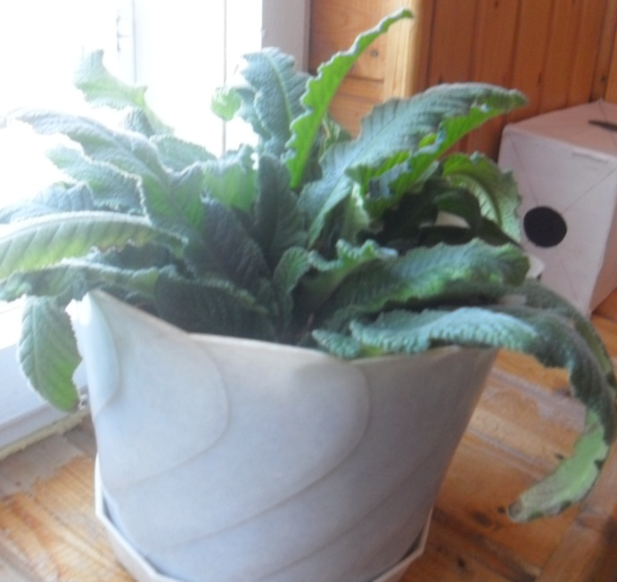
Стрептокарпус – обильноцветущее комнатное растение родом из тропических районов Южной Африки, Восточной Азии и Мадагаскара. Этот представитель семейства геснериевых насчитывает более 130 видов и множество гибридных форм, выведенных селекционерами.
Стрептокарпус Рекса (Streptocarpus rexii) наиболее популярен. Состоит из розетки широколанцетных длинных светло-зеленых морщинистых, жестковатых на ощупь, листьев. Цветки одиночные, небольшие (диаметром около 2,5 см), голубые или синие, с коричневато-красными штрихами в зеве, на длинных цветоножках, возвышающихся над растением на 14-18 см. Стрептокарпус Рекса – исходный вид для получения большого разнообразия гибридных форм и сортов, у которых намного богаче палитра окраски цветков. Вид очень устойчив в закрытых помещениях.
Уход за растением
Местоположение: стрептокарпус – светолюбивое растение, но от прямых солнечных лучей необходимо притенять. Лучше всего подходят окна восточной и западной экспозиций. Это растение длинного дня, и от него можно добиться цветения даже зимой, удлиняя светлый период суток до 14-16 часов фитолампами.
Температура: весной и летом (в период активного роста) стрептокарпусу нужен умеренный температурный режим в пределах 20-24°C. Может переносить температуру даже выше 28-30°C, лишь бы при этом была обеспечена повышенная влажность воздуха. В период покоя (ноябрь-февраль) температуру необходимо понизить, но она не должна опускаться ниже 13°C, для гибридов не ниже 18°C.
Полив: стрептокарпус поливают умеренно круглый год после лёгкого подсушивания почвы, лучше с поддона или в край горшка, так чтобы вода не попадала в середину розетки. Лишнюю воду с поддона сливают. Главная опасность для стрептокарпусов – переувлажнение почвы, от застоя воды в субстрате гниют корни, и растение может погибнуть. Для полива желательно использовать теплую отстоянную (не менее 12 часов) воду.
Подкормка: в весенне-летний период стрептокарпус подкармливают каждые 7-10 дней жидким минеральным удобрением для цветущих растений, концентрация которого должна быть вдвое меньше, чем указано на упаковке. В осенне-зимнее время не удобряют.
Пересадка: стрептокарпусы пересаживают ежегодно весной в рыхлый и хорошо проницаемый субстрат из листовой земли, торфа и песка (2:1:1). Можно использовать покупную фиалочную смесь, добавив в нее перлит и вермикулит. В такой легкой почве хорошо развиваются корни, которые влияют на наращивание листовой массы и обильное цветение. Горшки выбирают широкие и неглубокие. На дно горшка насыпают дренажный слой из пористого керамзита или пенопласта.
Размножение: стрептокарпус размножается семенами, делением куста и листовыми черенками.

Беренче кечкенәләр төркемендә
дидактик уеннар

Дидактик уен
“Тылсымлы кулчатыр”
Максат: табигатьтәге сезонлы үзгәрешләр турында (көз, кыш, яз, җәй) төшенчә бирү. Ишетеп зиһенгә алуларын үстерү, тәрбияче сөйләгәнне аңлауларын камилләштерү.
“Тылсымлы кулчатыр” дидактик уенчыгы гади кулчатыр, тик аңа сезонлы үзгәрешләргә бәйле рәвештә скотч белән төрле аксессуарлар беркетелгән.

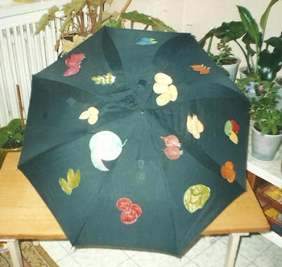
Дидактик уен
“Күңелле чемодан”
Максат: тәрбияче кушуы буенча бала тиешле предметны табарга, аны дөрес исеме белән атарга тиеш, сөйләм телен үстерү өстендә эшне дәвам итү. Үзенең яшьтәшләре һәм өлкәннәр белән аралашу күнекмәсе тәрбияләргә.
Бу төрле матур рәсемләр беркетелгән гап-гади коробка, ә аның эчендә шушы уен өчен кирәкле булган материаллар.

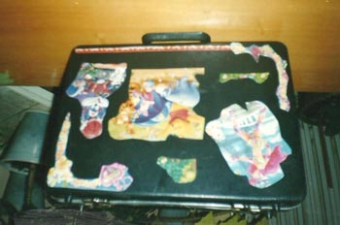
Дидактик уен
“Адаптация итәге”
Максат: балаларга таныш булган төсләрне, геометрик фигураларны ныгыту. Нечкә мускулатураны үстерү, балаларга шатлыклы обстановка тудыру һәм яңа шартларга адаптацияләшү.
Итәк йон тукмадан тегелә. Аңа төрле төстәге материаллар һәм геометрик фигуралар беркетелә. Аңа бәйләнгән шнурлар аша балаларның нечкә мускулатурасын үстерү өстендә эш бара.

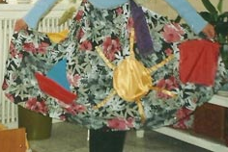

Дидактик уен
“Көзгеле кубик”
Максат: кубикка беркетелгән предметның эмоциональ халәтен бирә белергә өйрәтү. Аралашу вакытында шатлыклы хисләр кичерү, уен вакытында түземлелек тәрбияләү.
Бу уенчык гап-гади кубик, аның кырыйларына төрле хайваннар беркетелгән. Аларның битләре урынына гади көзге ябыштырылган. Уен вакытында бала көзгегә карап үзенең кәефен күрсәтә. Кәефеннән шатлык кичерә.
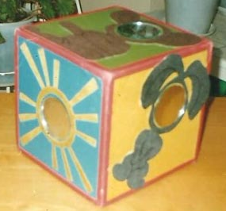

Дидактик уен
“Алсу курчак”
Максат: балаларның сенсор күнекмәләрен, кулларының кече мускулатурасын үстерү. Төп төсләрне (кызыл, сары, яшел, зәңгәр), геометрик фигураларны ныгыту, игътибарлылыкны үстерү.
“Алсу курчак” дидактик уенчыгы төрле тукыма полоскаларыннан тегелгән йомшак уенчык. Липучка белән алып-куеп була торган запас күзләр, кашлар, иреннәр әзерләп куела. Курчакның чәчләре төрле төстәге шнурлардан эшләнгән. Сезонга карап курчакка төрле кием кидереп була. Бу уенчыкны һәр төрле шөгыльдә кулланырга була.
Мәсәлән, “Алсу курчак кунакка килә”
(беренче кечкенәләр төркеме)
Максат: тәрбияче үзенә куелган максатларны үтәү йөзеннән балаларның сенсор күнекмәләрен үстерә. Дүрт төсне аеруны ныгыту. Балаларда түземлелек тәрбияләү.
Материал: ел фасылына карата киендерелгән “Алсу курчак”.
Уен барышы: балалар төркем буйлап иркен йөриләр, тәрбияче уен ситуациясе тудырып, тркегә уенчык алып керә. Аны балаларга күрсәтә, һәр бала белән индивидуаль таныштыра һәм курчакны яраттыра. Балалар курчакка үзләренең исемнәрен әйтәләр.
Тәрбияче: балалар, карагыз әле, бүген нинди матур кояшлы көн. (Ул аларны өстәл янына чакыра, ә өстәлдә сезонга карата курчак киемнәре. Тәрбияче балаларга киемнәрне алырга һәм исемнәрен атарга куша. Исемнәрен дөрес итеп атаганнан соң, балалар курчакны киендерәләр. Курчакны киендереп бетергәч, тәрбияче киемнәрнең төсен сорый, хор белән һәм индивидуаль җавап бирүләренә ирешә. Аннан киенү бүлмәсенә чыгалар, Алсу курчак аларга ничек дөрес итеп киенергә кирәклеген күрсәтә. Төп төсләр ныгытыла. Дөрес киенүче балаларны Алсу курчак мактый һәм алар белән прогулкага чыга).

Дидактические игры для младшей группы детского сада на тему:

«Природа. Животные. Птицы. Цветы»
Отгадайте на вкус.
Цель: учить детей различать по вкусу яблоко, грушу, сливы, виноград, морковь, капусту, помидор, огурец, определять - овощ это или фрукт; развивать речь; воспитывать внимание.
Материал: на тарелочке лежат разрезанные на кусочки и накрытые салфеткой овощи и фрукты.
Ход игры
Воспитатель предлагает детям закрыть глаза и попробовать овощ или фрукт. Ребенок пробует, угадывает, что это, а потом называет: это овощ или фрукт.
Сварите вкусный борщ.
Цель: учить детей называть старинную посуду (горшок, миска, ложка, кувшин) учить выбирать нужные овощи для борща; развивать логическое мышление, внимательность.
Материал: посуда (горшок, ложка, миска, кувшин) муляжи овощей и фруктов.
Ход игры
Воспитатель предлагает детям «сварить» блюдо - борщ. Дети называют посуду, в которой они будут «варить» борщ, и выбирают ее среди поставленной перед ними. Вызванные дети выбирают среди положенных перед ними овощей и фруктов нужные овощи для борща и складывают их в горшок.
Дети по очереди выбирают овощи, а остальные дети знаками показывают: да или нет.
Что где растет.
Цель: расширять и уточнять представления детей об овощах и фруктах, развивать память, речь, внимательность.
Материал: вырезанные овощи и фрукты, макет дерева, макет огорода.
Ход игры
Воспитатель предлагает детям по очереди подойти к столу и взять один овощ или фрукт, назвать его, определить, где он растет и соответственно положить на макет огорода или повесить на макет дерева. Например: ребенок берет яблоко и говорит: «Это яблоко, оно растет в саду на дереве», потом подходит к макету дерева и вешает вырезанный фрукт на него.
Где живут витамины.
Цель: учить детей отбирать только те картинки, на которых нарисованы полезная для здоровья пища; развивать внимательность, память, мышление.
Материал: игрушечный медвежонок; предметные картинки с изображением овощей, фруктов, цитрусовых, мороженого, конфет, печенья, торта и тому подобное.
Ход игры
Воспитатель предлагает детям «полечить» мишку не таблетками, а витаминами. Для этого нужно выбрать только те картинки с изображением продуктов, в которых «живут» витамины. Дети поочередно или группами подходят и выбирают картинки, называют предмет, а остальные дети знаками показывают согласны ли они с тем, что там «живут» витамины или нет. Если задание выполнено правильно, то ребенок кладет картинку у медвежонка.

Узнайте по описанию.
Цель: совершенствовать знания ребенка об овощах и фруктах; учить находить предмет по описанию; развивать внимательность, дисциплинированность.
Материал: муляжи овощей, фруктов и цитрусов.
Ход игры
Воспитатель предлагает детям найти тот предмет, который он опишет.
Воспитатель. Круглое, желтое, с красным бочком, бывает кисло-сладким, растет на дереве, полезное. Ребенок выходит, выбирает среди муляжей яблоко, показывает его детям, а дети знаками отвечают: согласны они или нет.
Узнайте животного по описанию.
Цель: совершенствовать знания детей о домашних животных; учить находить картинки по описанию; развивать внимательность, память, мышление.
Материал: предметные картинки с домашними животными.
Ход игры
Воспитатель предлагает детям найти то животное, которое он опишет.
Воспитатель. Это животное имеет голову, ушки, острые зубы, туловище, ноги, хвост. Она охраняет дом, любит грызть кости.
Ребенок выходит и находит картинку с собакой, показывает ее детям, а дети знаками отвечают: согласны они или нет.
Кто что ест.
Цель: закреплять знания детей о домашних животных (что они едят) развивать мышление, внимание, память, воспитывать желание заботиться о домашних животных.
Материал: предметные картинки с изображением домашних животных и пищи для них.
Ход игры
Воспитатель предлагает детям «покормить» животных во дворе у бабушки. Воспитатель вызывает детей парами. Один ребенок называет животное и выставляет его, а второй - ищет для нее пищу, ставит картину рядом с животным.
Кто как кричит.
Цель: развивать умение детей узнавать голоса животных; воспитывать желание заботиться о животных.
Материал: набор игрушек «Домашние животные».
Ход игры
Воспитатель выставляет игрушки на стол, спрашивает: кто это, где живет, как кричит.
Животные и их малыши.
Цель: учить детей находить малышей домашних животных и называть их; развивать память, речь, внимание.
Материал: серия картинок «Домашние животные с малышами».
Ход игры
Воспитатель предлагает детям помочь домашним животными. Необходимо найти малышей, которые потерялись. Дети работают парами.
Один ребенок берет животное, второй ищет. Дети должны назвать животное и его детеныша.

Кто где стоит.
Цель: учить детей ориентироваться в пространстве; понимать понятие «влево», «вправо», «у», «перед», «за», «наверху»; развивать мышление, память.
Материал: картинки с изображением домашних животных, дом.
Ход игры
Воспитатель показывает картинки с изображением животных и их детенышей и предлагает детям назвать их (собака и щенок, кошка и котенок, корова и теленок т.п.). Картинки выставляются на подставку, в том же порядке, в котором показываются. После этого, показывая, например, на кошку, воспитатель спрашивает: «Кто стоит рядом с ней?» Дети отвечают.
Игра продолжается, пока дети не назовут всех животных и их детенышей.
Дикие и домашние животные.
Цель: учить детей называть диких и домашних животных; классифицировать их, развивать речь, память, внимание; воспитывать любовь к природе.
Материал: наборы игрушек: «Домашние животные», «Дикие животные»; елки; дом.
Ход игры
Воспитатель предлагает детям взять игрушку, назвать ее и «поселить» ее там, где она живет. Если это дикое животное, то ребенок ставит игрушку возле елок, а если домашняя - возле дома.
Кто пришел?
Цель: учить детей правильно называть животных и их детенышей; узнавать животных по голосу и воспроизводить их звуки; воспитывать бережное отношение к ним.
Материал: веревка и звонок.
Ход игры
Дети сидят на стульчиках. На некотором расстоянии от них протянуты веревки, к которому подвешен колокольчик на высоте роста детей. Воспитатель подзывает к себе двух-трех детей и договаривается: кто из них кем будет.
К веревке подбегает первый ребенок, подпрыгивает и трижды звонит.
Дети. Кто пришел?
Ребенок. Гав-гав-гав!
Дети отгадывают, что пришла собака. Ребенок, изображающий собаку, садится на место. К звонку подбегает другой ребенок - игра продолжается.
Кто где живет.
Цель: учить детей называть диких и домашних животных; классифицировать их, развивать речь, память, внимание; воспитывать любовь к природе.
Материал: наборы игрушек: «Домашние животные», «Дикие животные»; елки; бабушка; дом.
Ход игры
Дети сидят на стульчиках группами по 4-5 человек. Каждая группа изображает определенных животных или птиц. Воспитатель договаривается с каждой группой детей, голоса кого, животных или птиц они воспроизведут. Затем обходит «домик», стучит и спрашивает: «Кто в этой избушке живет?» Дети отвечают: «Ко-ко-ко!" Воспитатель отгадывает: «Здесь живут куры». Стучит в другой домик.
Игра проводится несколько раз, затем она осложняется тем, что угадывает не воспитатель, а сами дети.
Скажи.
Цель: учить детей подбирать прилагательные к существительным; развивать мышление, речь, внимание.
Материал: мяч.
Ход игры
Воспитатель бросает детям по очереди мяч.
Воспитатель. Осень какая? Солнышко какое? Трава какая?
Ребенок ловит мяч, подбирает прилагательное, потом бросает мяч обратно воспитателю.
Освободите птичку из клетки.
Цель: учить детей узнавать и называть птиц; развивать зрительную память, мышление; воспитывать любовь к природе.
Материал: нарисована клетка; картинки птиц (воробей, голубь, ворона, ласточка, скворец, синица).
Ход игры
Воспитатель предлагает детям «освободить птиц из клетки». Для этого необходимо найти птицу и правильно ее назвать. Ребенок называет птицу. Если ребенок неправильно назвал птичку, то она «остается в клетке».
Найди листочек.
Цель: различать и называть листья знакомых деревьев, вспоминать названия деревьев, развивать речь детей; воспитывать у них внимание и эстетические чувства.
Материал: у каждого ребенка одинаковые букеты из 3-4 листочков (клена, дуба, ясеня, березы), один букет у воспитателя.
Ход игры
Воспитатель раздает детям букеты, а один оставляет себе. Затем показывает какой-то листочек, например кленовый и говорит: «Раз, два, три - такой же листочек покажи!» Дети поднимают руки и показывают кленовые листочки.
Отгадайте что в руке.
Цель: учить детей различать и называть овощи, фрукты по цвету, форме; воспитывать интерес к природе.
Материал: овощи и фрукты.
Ход игры
Дети образуют круг, закладывая руки за спину. Воспитатель кладет в их руки овощи и фрукты, затем показывает что-то из овощей или фруктов, а дети должны определить на ощупь, какой овощ или фрукт лежит в руке. Те, кто имеют такой же предмет, подбегают к воспитателю.
Деревья и их плоды.
Цель: учить детей подбирать плоды деревьев, развивать зрительную память, внимание.
Материал: иллюстрации деревьев (ель, рябина, каштан, липа, клен) картинки (шишка, рябина, каштан, липовое семян, кленовая крылатка).
Ход игры
Воспитатель предлагает назвать выставленные дерева, а затем найти их плоды.

Назвать птицу.
Цель: учить детей узнавать и называть птиц; развивать зрительную память, мышление; воспитывать любовь к природе.
Материал: картинки птиц (воробей, голубь, ворона, ласточка, скворец, синица).
Ход игры
Перед детьми выставлены птицы, а воспитатель предлагает им назвать их. Ребенок называет птицу, показывает ее, остальные дети знаками показывают согласны они или нет.
Какого цветка не стало.
Цель: учить детей называть цветы «уголка природы» (традесканция, фиалка, амазонская лилия, бегония) развивать зрительную память, воспитывать желание заботиться о растениях.
Материал: цветы «уголка природы».
Ход игры
Воспитатель выставляет на стол растения из «уголка природы», дети называют их. Воспитатель предлагает детям закрыть глаза и прячет одно растение.
Дети открывают глаза, они должны отгадать: какой цветка не стало, назвать его.
Ухаживать за цветами.
Цель: закреплять умение детей ухаживать за растениями «уголка природы»; выбирать нужные вещи для ухода; развивать память, внимательность, воспитывать желание заботиться о растениях.
Материал: лейка; тряпка; палка для рыхления; пульверизатор и ненужные для ухода вещи (игрушка, камень, книга и т.д.).
Ход игры
На столе лежат вещи, воспитатель предлагает детям выбрать только те вещи, которые нужны для ухода растений. Дети выбирают вещи и называют, что ими делают.
Магазин цветов.
Цель: закреплять названия и внешние признаки цветов, растущих в «уголке природы»; учить описывать растения двумя-тремя предложениями развивать связную речь, память.
Материал: растения «уголка природы».
Ход игры
Воспитатель «продавец» предлагает детям «купить» цветы, но «купить» растения можно лишь тогда, когда будет назван и описан цветок. Например: «Это фиалка, у нее круглые, небольшие, пушистые листья. Ее цветы маленькие, красивые, нежные, фиолетового цвета».
Кто в лесу живет.
Цель: закреплять знания детей о диких животных; развивать память, речь; воспитывать любовь к животным.
Материал: наборы игрушек: «Дикие животные» и «Домашние животные».
Ход игры
Воспитатель предлагает детям выбрать среди игрушечных животных только тех, которые живут в лесу.
Найти цветок.
Цель: закреплять умение детей находить и называть цветы «уголка природы».
Материал: цветы «уголка природы».
Ход игры
Воспитатель предлагает детям найти цветок, который он называет. Дети находят его, повторяют его название.
Волшебный мешочек.
Цель: закреплять умение детей называть овощи и их цвет; развивать зрительную память, внимание.
Материал: «волшебный мешочек», овощи.
Ход игры
Воспитатель предлагает детям по очереди извлечь из «волшебного мешочка» овощ, назвать его и цвет. Воспитатель может предложить, не глядя в мешочек, найти то, что он скажет. Поочередно играют все дети.
Узнайте животное.
Цель: закреплять умение детей узнавать домашних животных по их звукам; развивать фонематический слух, внимание.
Ход игры
Вариант 1
Воспитатель издает звуки животных, а дети их отгадывают.
Вариант 2
Воспитатель вызывает к себе ребенка, на ушко называет ему животное. Ребенок издает звуки животного, а дети отгадывают.
Овощи и фрукты.
Цель: закреплять умение детей находить названные овощи или фрукты развивать внимание, память.
Материал: муляжи овощей и фруктов.
Ход игры
На столе перед детьми на тарелочках лежат овощи и фрукты, воспитатель поочередно вызывает детей и просит найти тот или иной овощ или фрукт. Ребенок находит его. Дети знаками показывают, согласны ли они с выбором или нет.
Назвать дерево.
Цель: учить детей узнавать и называть деревья на уличной площадке; развивать зрительную память, воспитывать любовь к природе.
Материал: деревья на уличной площадке.
Ход игры
Воспитатель подводит детей к деревьям и просит напомнить название этого дерева.
Воспитатель. Кто быстрее найдет березу? Один, два, три - к березе беги! Дети должны найти дерево и подбежать к определенной березе.
Игра продолжается, пока дети не устанут.
С какого дерева листочек.
Цель: учить детей узнавать и называть листья с деревьев, развивать зрительную память, внимание.
Материал: засушенные листочки с деревьев, колокольчик.
Ход игры
На коврике по кругу разложены листочки с деревьев. Дети бегают вокруг листьев, пока звенит звонок. Как только звонок замолкает - дети останавливаются и по очереди называют, с какого дерева листочек, у которого они остановились.
Узнаете по описанию.
Цель: учить детей узнавать деревья и кусты по описанию; развивать внимательность, память.
Ход игры
Воспитатель описывает деревья, кусты, а дети должны угадать дерево или куст. Например: высокое, стройное; все его веточки направлены со стволом вверх; летом с него летит пух и т.д..
Кто лишний.
Цель: учить детей выбирать из ряда животных лишнее, объяснять, почему оно лишнее; развивать логическое мышление, внимательность.
Материал: картинки с дикими животными и одним домашним животным, птичка, цветок, насекомое, наборное полотно.
Ход игры
Воспитатель предлагает детям рассмотреть на наборном полотне картинки, найти лишнее из ряда диких животных и объяснить, почему тот или иной предмет лишний. Например: «Лишняя кошка, потому что она - домашнее животное».
Кто как кричит.
Цель: закреплять умение детей издавать звуки птиц; развивать внимательность воспитывать любовь к природе.
Материал: картинки с изображением вороны, синицы, воробья, дятла, совы.
Ход игры
Воспитатель показывает детям поочередно карточки с птицами, дети их озвучивают, а потом называют.
Какой птицы не стало.
Цель: продолжать учить детей узнать и называть птиц; развивать зрительную память, внимательность воспитывать исполнительность.
Материал: карточки с изображением птиц, наборное полотно.
Ход игры
Воспитатель предлагает детям посмотреть на наборное полотно, назвать всех птиц, закрыть глаза. Он прячет одну птичку, а дети должны угадать: кого спрятал воспитатель.
Название птицы.
Цель: продолжать учить детей узнавать и называть перелетных птиц; развивать память, внимание; воспитывать любовь к птицам.
Материал: карточки с изображением птиц (ласточка, скворец, журавль).
Ход игры
Перед детьми на наборном полотне - птицы. Воспитатель предлагает детям назвать птиц. Кто правильно называет птицу, тот получает фишку.

Дидактические игры для младшей группы детского сада на тему:
«Времена года»

Что нам осень принесла.
Цель: закреплять с детьми признаки осени и ее дары; развивать память, мышление, речь.
Материал: разноцветные листочки, овощи, фрукты, картина «Осень».
Ход игры
Воспитатель выставляет перед детьми картину «Осень», просит назвать время года, вспомнить, какие дары принесла осень людям. Для подсказки на столе разложены овощи, фрукты, разноцветные листочки.
Зимние развлечения.
Цель: закреплять знания детей о зимних развлечениях; развивать речь, внимание; воспитывать любовь к разным временам года.
Материал: сюжетные картинки на тему «Зимние развлечения».
Ход игры
Дети рассматривают сюжетные картинки и рассказывают: в какие игры дети любят играть зимой.
Весна.
Цель: закреплять с детьми признаки весны; учить подбирать прилагательные к существительным; развивать речь, память, мышление.
Материал: мяч.
Ход игры
Воспитатель бросает детям по очереди мяч.
Воспитатель. Весна какая? Весной трава какая? Весной солнышко какое?
Ребенок отвечает на вопросы и бросает мяч воспитателю.
Времена года.
Цель: учить детей называть времени года по их признаками, находить соответствующие картинки; развивать зрительную память, внимание.
Материал: большие картины с временами года и маленькие карточки с временами года для всех детей.
Ход игры
На стульях перед детьми стоят картины с временами года. На коврике лежат карточки. Воспитатель предлагает каждому ребенку взять одну карточку и подойти к картине с соответствующим временем года. Далее необходимо назвать свое время года, объяснить, почему ребенок подошел к той или иной картине.
Когда это бывает?
Цель: учить детей называть времени года по их признакам; развивать мышление, память, внимание.
Материал: картинки с временами года, загадки о временах года.
Ход игры
Воспитатель загадывает детям загадки о временах года, дети их отгадывают, находят соответствующие времени года на картинках и выставляют их на мольберт.
Снег на полях,
Лед на реках
Вьюга гуляет,
Когда это бывает? (Зимой)
Сошли снега, шумит вода,
Земля уже цветами полна.
Растет травка молодая,
Все мертвое оживает,
Когда это бывает? (Весной)
Солнце печет, липа цветет,
Вишня поспевает,
Когда это бывает? (Летом)
Голые поля, мокнет земля,
Дождь поливает, когда это бывает? (Осенью)
Отгадать по описанию.
Цель: учить детей называть времени года по их признакам; развивать мышление, память, внимание.
Материал: картинки с временами года.
Ход игры
Воспитатель описывает время года, а дети его отгадывают.
Воспитатель. В это время года дети любят кататься на санках, лепить снеговика.
Дети отвечают или поднимают карточку с изображением зимы.
Что похоже на солнышко?
Цель: закреплять знания детей о солнце, его форме, цвете, развивать зрительную память, логическое мышление.
Материал: солнышко, предметные картинки.
Ход игры
На коврике лежат предметные картинки. Воспитатель предлагает детям взять только одну картинку, которая похожа на солнце (например: яблоко, мяч, вишня, апельсин).
Дети по очереди показывают свои карточки и объясняют, почему они взяли именно эту картинку. (Например: «У меня мяч, потому что он круглый как солнышко».)
День-ночь.
Цель: закреплять знания детей о времени суток, действия людей ночью, днем; развивать внимательность.
Ход игры
Воспитатель называет действия людей днем ​​или ночью. Дети, если это «день», прыгают, кружатся, танцуют, ходят, а если «ночь» - приседают, закрывают глаза, кладут ручки под щечку.
Что изменилось?
Цель: учить детей замечать в пейзажах изменения; развивать зрительную память, внимание; воспитывать усидчивость.
Материал: весенний пейзаж, птичка, солнышко, цветок, животное.
Ход игры
Воспитатель предлагает детям рассмотреть весенний пейзаж. Затем дети закрывают глаза, воспитатель в это время что-то меняет что-то в весеннем пейзаже (добавляет птичку, убирает солнышко, добавляет цветок и т.д.).
Дети открывают глаза и называют, что изменилось.

Дидактические игры для младшей группы детского сада на тему:
«Люди»
«Давайте познакомимся!»
Цель: закреплять умение детей знакомиться, называть свое имя, употреблять в своей речи вежливые слова.
Материал: кукла.
Ход игры
К детям «пришла в гости» новая кукла. Она желает познакомиться.
Воспитатель. Давай познакомимся, меня зовут Анна Александровна, а тебя? Очень приятно!
Дети по очереди подходят к кукле и знакомятся. Кто познакомился с куклой, то может знакомиться с детьми группы.
«Кто главный?»
Цель: учить детей называть членов своей семьи; подводить к пониманию, что в мире главные - и дети, и взрослые; воспитывать любовь и уважение к своей семье.
Материал: «Семейное дерево»; иллюстрации с изображением того, что делает мама, папа, бабушка, дедушка, ребенок.
Ход игры
Воспитатель предлагает детям по очереди назвать членов своей семьи и назвать: кто чем занимается, кто что делает в семье. Если ребенку трудно назвать, кто что делает в семье, то ему в этом помогут иллюстрации. Дети называют, кто главный в семье и почему они так считают. В конце игры следует определить, что главные в мире все - и дети, и взрослые.
«Девочка заболела».
Цель: совершенствовать знания детей о труде врача; воспитывать чуткость, желание помогать больному.
Материал: кукла, кровать, телефон, кукла-врач.
Ход игры
Воспитатель предлагает детям прислушаться, ведь кто-то плачет.
Воспитатель. Возможно, кто-то из вас? Нет, это кукла Настенька плачет. Как вы думаете почему? (Воспитатель касается рукой лица куклы.)
Настенька заболела. Что нужно делать? Так, отнести нашу куклу в кроватку. Как помочь кукле? Кого необходимо вызвать? (Воспитатель вызывает по игрушечному телефону врача.)
«Появляется кукла-доктор», которая «слушает больную куклу», «смотрит горло», «назначает постельный режим и лечебный чай».
Воспитатель. Дети, какое настроение у куклы? Какое настроение будет, когда она выздоровеет? (Дети мимикой показывают настроение.)
«Оцени поступок».
Цель: с помощью сюжетных картинок развивать представления детей о добрых и плохих поступках; характеризовать и оценивать поступки; воспитывать чуткость, доброжелательность.
Материал: сюжетные картинки.
Ход игры
Дети работают в парах. Каждой паре воспитатель предлагает сюжетную картинку. Дети должны рассмотреть картинку, описать, что видят и оценить поступок. Например: двое детей рассказывают по очереди: «Мальчик забрал у девочки мяч, девочка плачет. Мальчик сделал плохо, так делать нельзя».
«Как зовут членов семьи».
Цель: закреплять умение детей четко называть членов своей семьи; развивать память, связную речь; воспитывать любовь к своей семье.
Ход игры
Дети стоят в кругу и по очереди называют членов своей семьи. Например: «Я живу с мамой Наташей, папой Сашей, братом Владиком. У меня есть бабушка Лида, бабушка Вера, дедушка Гриша и дедушка Павел».
«Мое имя».
Цель: закреплять умение детей четко называть свое имя.
Материал: мяч.
Ход игры
Дети стоят в кругу, передают друг другу мяч и называют свое имя.
«Да или нет».
Цель: формировать у детей желание беречь здоровье и здоровье других детей; учить понимать: что можно делать, а что - нет.
Ход игры
Воспитатель предлагает поиграть в игру.
Воспитатель. Я буду называть ситуации, а вы, если так можно делать, - хлопаете в ладоши, если нельзя - топаете ногами. Например: можно играть спичками; можно ровно сидеть за столом; во время еды не следует разговаривать: не умываться утром; нельзя брать в руки острых предметов; нельзя прыгать с высоких горок; необходимо мыть руки после возвращения с прогулки и т.д.
«Кто где живет».
Цель: учить детей называть свой домашний адрес; развивать память, внимание.
Ход игры
Воспитатель. Мальчик Витя самостоятельно пошел гулять по улицам города и заблудился. Что делать? Он не знает своей домашнего адреса. А вы знаете свой адрес?
Дети по очереди называют свой домашний адрес. Например: «Я живу в городе Краснодаре на улице Селезнева, в доме № 20, квартира № 25».
Если ребенку трудно назвать свой адрес, то воспитатель ему помогает.
«Маленькие помощники».
Цель: подводить детей к пониманию, что нужно помогать родным людям и дарить им свою любовь; учить детей рассказывать о своей помощи в своей семье; развивать связную речь, мышление.
Материал: ящик, мишка.
Ход игры
К детям «пришел расстроенный мишка». Он «поссорился с мамой», потому что «не хотел убирать на место свои игрушки». А теперь не знает, как помириться с мамой.
Воспитатель. Ребята, вы обижаетесь на родных, когда они вас ругают? Родных нужно любить и помогать им. Как вы помогаете дома своим родным? У меня есть бабушкина шкатулка, всю свою помощь вы сложите в нее, а саму шкатулку подарим мишке для того, чтобы он также учился помогать своей маме и не забывал об этом.
Дети по очереди рассказывают о том, как они помогают дома маме, папе, брату, сестренке, бабушке, дедушке, а свои рассказы кладут в сундук. Медвежонок «благодарит» детей за «волшебную шкатулку» и возвращается в лес мириться с мамой и помогать ей.

«Ласковое слово».
Цель: учить детей ласково, с любовью обращаться к своим родным; развивать связную речь, мышление; воспитывать любовь к своей семье.
Материал: мяч.
Ход игры
Воспитатель бросает мяч ребенку и предлагает назвать определенное слово ласково: например, мама - мамочка, папа - папочка т.д.
«Комплименты».
Цель: учить детей говорить друг другу комплименты; развивать речь, мышление; воспитывать дружелюбие.
Ход игры
Дети образуют круг, берутся за руки. Сначала воспитатель начинает говорить ребенку, которого держит за руку справа. Например: «Миша, ты сегодня такой вежливый!»
Далее ребенок обращается к ребенку, которого он держит за руку справа. Если ребенку трудно произнести комплимент, то ему помогают другие дети.
«Вежливые слова».
Цель: учить детей употреблять в своей речи вежливые слова; учить понимать, что вежливость - это хорошее качество человека; развивать речь детей, память, воспитывать вежливость и обходительность.
Материал: котик, сумка.
Ход игры
Воспитатель предлагает детям «сложить» в сумку вежливые слова и подарить котику эту сумку. Дети по очереди говорят в сумку вежливые слова, например: «пожалуйста», «спасибо», «извини» и т.д.
«Клубочек волшебных слов».
Цель: продолжать учить детей употреблять в своей речи «волшебные» слова; воспитывать вежливость, доброжелательность.
Материал: клубочек из ниток.
Ход игры
Воспитатель предлагает детям намотать на клубок нить из «волшебных» слов. Дети говорят по очереди «волшебные» слова и наматывают в клубок нить.
«Помоги зайчику».
Цель: продолжать учить детей употреблять в своей речи «волшебные» слова; развивать память, речь; воспитывать доброжелательность.
Материал: игрушечный зайчик.
Ход игры
Воспитатель предлагает детям подарить зайчику «волшебные» слова. Дети по очереди подходят к зайчику и говорят ему «волшебные» слова. Например: «спасибо», «пожалуйста», «добрый день» и другие.
«Цветок доброты».
Цель: продолжать учить детей говорить комплименты, вежливые слова; развивать речь ребенка, память, фантазию; воспитывать доброжелательность.
Материал: игрушечная Баба-Яга, ваза, цветы.
Ход игры
Воспитатель предлагает детям подарить Бабе-Яге цветок, говоря добрые слова. Дети берут по одному цветку, подходят к Бабе-Яге, дарят ей цветок и говорят комплименты или вежливые слова, ставят цветок в вазу. Например: «Бабушка, стань, пожалуйста, доброй!» Или: «Бабушка, я тебя люблю!» И другие.
«Я - мальчик, ты – девочка».
Цель: продолжать учить детей различать свой пол; развивать мышление, внимание.
Ход игры
Дети образуют круг и по очереди называют свой пол. Например: «Я - мальчик, потому что у меня короткие волосы, я ношу брюки, рубашку!» Или: «Я - девочка, потому что у меня есть косички, я одета в платье!» и т.д.
«Я опишу, а ты отгадай!».
Цель: учить детей по описанию отгадывать пол ребенка; развивать внимательность.
Ход игры
Воспитатель предлагает угадать: кого он описывает - мальчика или девочку. Например: «Этот ребенок одет в великолепную розовое платье, на голове у нее завязаны хвостики!» Или: «У этого ребенка короткие волосы, одет в шорты, футболку!» и т.д.
«Почему у меня такая одежда».
Цель: закреплять умение детей определять свой пол по одежде; развивать мышление, речь, внимание.
Ход игры
Воспитатель предлагает детям рассказать, почему у них такая одежда. Дети по очереди рассказывают: «У меня штаны и рубашка, потому что я-мальчик!» Или: «У меня юбка с украшениями и хорошая кофточка, потому что я - девочка» и т.д.
«Я умею уступать».
Цель: учить детей уважать друг друга, уступать, делиться; воспитывать дружелюбие.
Материал: игрушки, конфеты, яблоко, стульчик.
Ход игры
Воспитатель предлагает детям рассказать: умеют они уступить или поделиться. Для подсказки на столе лежат игрушки, конфеты, яблоко, а рядом со столом стоит стульчик. Дети рассказывают: «Я умею уступить игрушку, я умею делиться конфеткой» и т.п.
«Профессии».
Цель: учить детей узнавать профессию по описанию; совершенствовать знания о профессии взрослых; развивать сообразительность, внимание.
Материал: картинки с профессиями взрослых, куклы.
Ход игры
Воспитатель сообщает детям, что куклы Алена, Настенька, Ксюша и Наташа мечтают стать взрослыми и получить профессию.
Воспитатель. Кем именно они мечтают стать - отгадайте!
Воспитатель описывает профессию взрослого, если дети отгадали, то выставляет картинку с этой профессией.

«Все профессии важны».
Цель: закреплять знания детей о профессиях взрослых; подводить к пониманию, что все профессии нужны и важны; развивать память, внимание, мышление.
Материал: картинки с профессиями взрослых.
Ход игры
Воспитатель предлагает рассмотреть картинки с профессиями взрослых, назвать профессию и рассказать о ее важности, полезности.
В конце игры воспитатель подводит итог, что все профессии нужны и важны.
«Кому что нужно для работы».
Цель: совершенствовать знания детей о профессиях взрослых; находить предметы, необходимые для определенной профессии; развивать память, сообразительность, мышление.
Материал: большие картинки с профессиями взрослых (врач, повар, водитель) маленькие карточки с предметами, необходимыми для этих профессий.
Ход игры
На стульчиках стоят большие картинки с профессиями взрослых, а на коврике разбросаны карточки с предметами, необходимыми для этих профессий. Детям предлагается взять одну карточку на полу и подойти к картинке с той профессией, для которой нужна эта вещь. Дети объясняют, почему подошли к той или иной картинки с профессией.
«Приветствие-прощание».
Цель: закреплять знания детей о том, когда люди здороваются, прощаются; развивать память, внимательность.
Материал: игрушечные мишка и зайка.
Ход игры
Воспитатель предлагает детям «научить» лесных зверюшек здороваться и прощаться, а также объяснить им, когда именно прощаются, а когда - здороваются. Например: когда человек приходит в гости, он говорит: «Добрый день» и т.д. Если дети затрудняются назвать, когда необходимо здороваться, прощаться, то воспитатель предлагает проиграть похожие ситуации.

«Лишний предмет».
Цель: учить детей определять лишний предмет по цвету; развивать зрительную память, мышление.
Материал: красные треугольники и квадраты разного размера; синие круги разного размера.
Ход игры
Воспитатель выставляет геометрические фигуры на наборное полотно, а дети их называют. Затем воспитатель предлагает детям назвать лишний предмет и объяснить, почему он лишний.

